INDICAÇÃO Nº 3986/2017

Indica ao Poder Executivo Municipal a operação “tapa buraco”, em caráter urgente, no Bairro 31 de Março, sito à Rua Venceslau Brás, altura nº 185, neste município.

Excelentíssimo Senhor Prefeito Municipal,

Nos termos do Art. 108 do Regimento Interno desta Casa de Leis, dirijo-me a Vossa Excelência para solicitar operação tapa buraco em caráter urgente no asfalto pela Rua Venceslau Brás, altura nº 185 no Bairro 31 de Março.

Justificativa:
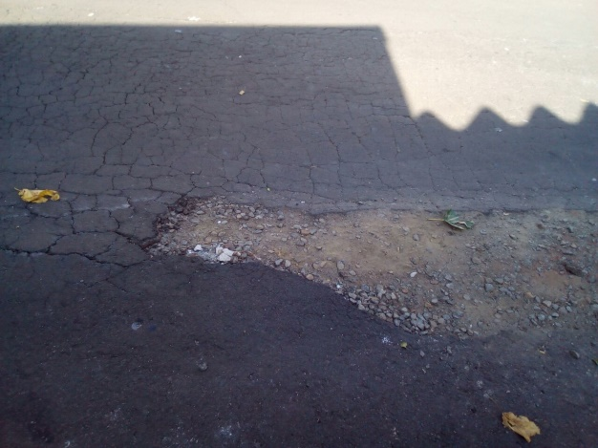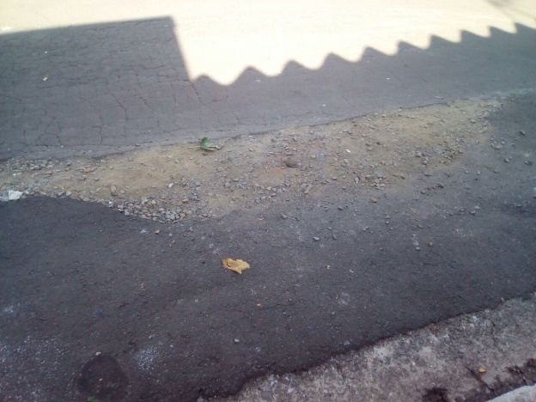
Fotos do local

Conforme relatos dos moradores locais e visita “in loco”, verificamos que pela Rua Venceslau Brás, altura nº 185 no Bairro 31 de Março, a massa asfáltica esta afundando, abrindo cratera, deixando a via publica em condições precárias, podendo ocasionar graves acidentes no local, necessitando de reparos urgentes.

Plenário “Dr. Tancredo Neves”, em 20 de Abril de 2017.

Paulo Cesar Monaro

Paulo Monaro

-Vereador Líder Solidariedade-

